Національний технічний університет України

«Київський політехнічний інститут імені Ігоря Сікорського»

Факультет інформатики та обчислювальної техніки

Кафедра автоматики та управління в технічних системах

**Лабораторна робота № 2**

з дисципліни «Front-End-програмування»

**Виконав:**

Студент групи ІТ-71

Ковтко Юрій Андрійович

**Перевірив:**

доц. Жереб Костянтин Анатолійович

Київ 2021

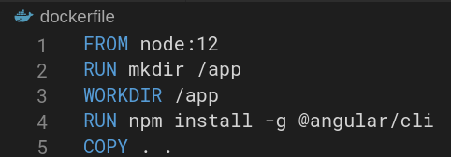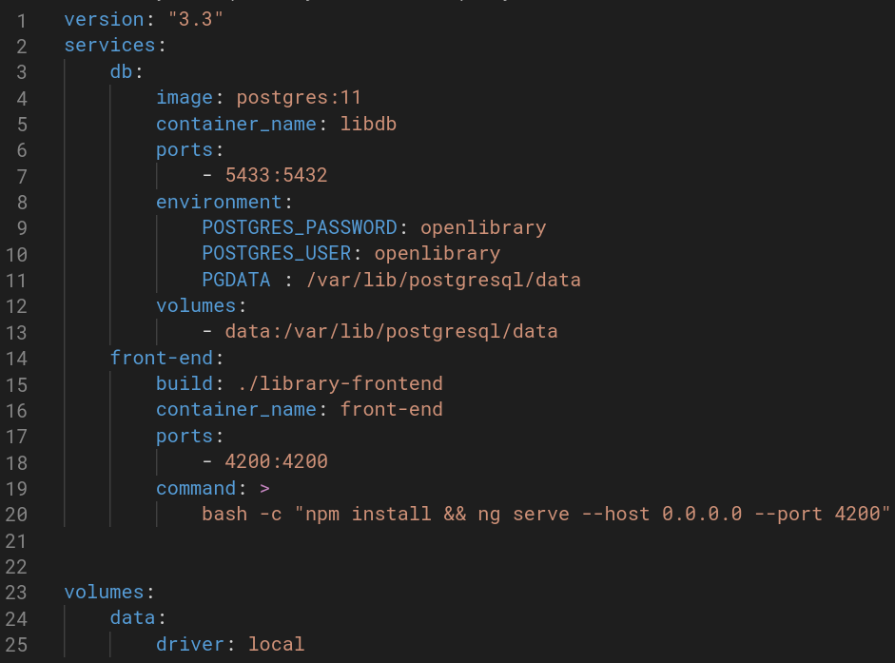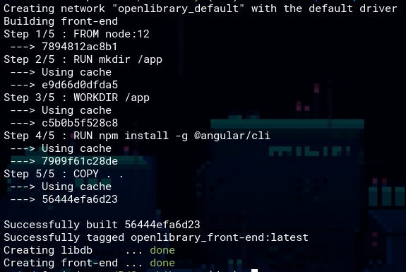**Тема:** Налаштування інструментального конвеєра front-end розробки.

**Хід роботи**

В ході виконання лабораторної роботи було розроблено Dockerfile та docker-compose файл, які використовуються для стандартизованого та простого запуску системи.

Докерфайл та docker-compose файли:

Приклади запуску:

**Висновок:** в результаті виконання даної лабораторної роботи був створений конвеєр збирання та запуску всіх частин даної системи.